в Windows 7 пропало отображение последних документов Word и Excel
2014-11-28 Автор: nibbl Комментарии on в Windows 7 пропало отображение последних документов Word и Excel
Эта статья родилась как ответ одному из моих читателей у которого в нижней панели windows при левом клике на иконке Word или Excel пропало отображение последних документов.
Данный глюк чинится след способом:
переходим в след директорию и удаляем все что там есть, далее перезагружаем компьютер и радуемся жизни!
%APPDATA%\Microsoft\Windows\Recent\AutomaticDestinations

%APPDATA%\Microsoft\Windows\Recent\AutomaticDestinations
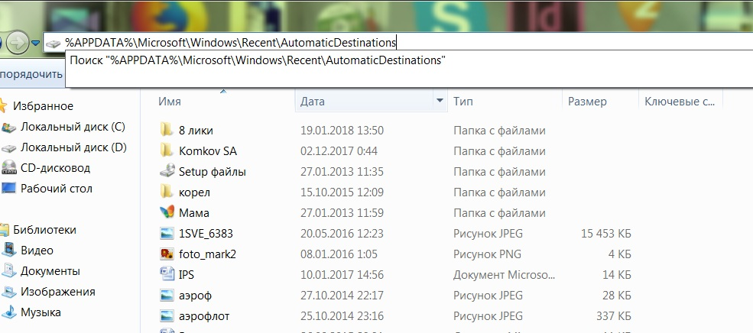
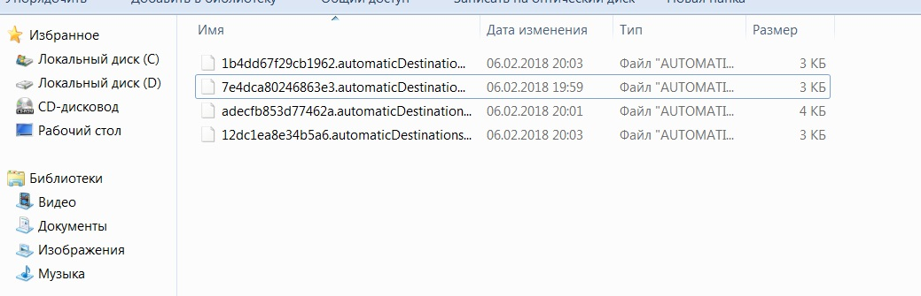
Эти файлы удаляем

Картинку на монитор – прав кнопк мыши – персонализ – фон раб стола – положен картин (ВЫБИРАЕМ) – СОХРАНИТЬ ИЗМЕН

Раздача интер в комп (ноут) –
В тел – НАСТРОЙКИ – мобиль точка доступа - ВКЛ
В комп – внизу инет нажим – выбираем AndroidAP – подключ – пароль cjdt0140
Блокировка симки билайна 8800
Для того чтобы заблокировать симку МегаФона, следует позвонить по номеру 0500 (с номеров МегаФона) или 8-800-550-05-00 (с номеров прочих операторов связи). Назвав консультанту свой номер, нужно попросить его заблокировать SIM-карту по причине утери или кражи телефона.
СБЕРБАНК блокировка карты 4276 0600 7007 1751
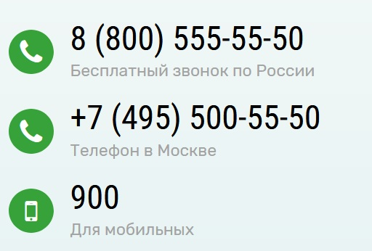

Блокировка по телефону АЛЬФА_БАНК карта 5486 7328 1357 0082
Позвонив по номеру горячей линии 8 800 200 00 00, выберете пункт 3, который отвечает за блокировку карты. Для обратной процедуры – разблокировки, следует указать пункт под номером 4.
Звонок на номер 8800 будет бесплатным с любых мобильных и стационарных телефонов России. Жители Москвы и Московской области могут экстренно заблокировать карту по специальному телефону: +7 (495) 78-888-78.

